皆さん シカゴだより第208報「インド訪問」 2022年4月3日（日）
アジア・オセアニア地域の医学物理に関する国際会議がピンクシティーと呼ばれるジャイプルで2017年に開かれインド訪問が実現しました。インドは、米国、中国、ロシアなどと同様に巨大な国ですので、観光などの訪問先は多数ありますが、ゴールデン・トライアングルと呼ばれる北インドの主要3都市、デリー、ジャイプル、アーグラーを訪問しました。デリーからジャイプルへは飛行機で移動し、ジャヤイプルからタージ・マハル訪問にはハイヤーで片道500キロを往復しました。この旅行を通じてインドは広大な国であることと、物凄い人口を抱えている事が強く印象に残りました。途中で出会った米国の旅行者は、この3都市をハイヤーで回る予定と聞きましたが、次回はそのような予定も可能と感じました。デリーでは、1640年代に第5代皇帝シャー・ジャハーンによってアーグラーからデリーに遷都した「赤い砦」と呼ばれる広大な城（写真1）を見学する予定でしたが、あまりに多くの観光客がいるため内部の見学をあきらめました。その後、デリーの浅草と呼ばれるチャンドニー・チョウク地区（写真2）を訪問し、インドの複雑で混沌とした様子の一端を眺めた感じがしました。デリー郊外のクトウブ・ミーナール（写真3）は、世界遺産の一つでインド最初のイスラム王朝（13世紀）の建築物群です。インド訪問中は、最悪の大気汚染でホテルからの視野（写真4）は酷いものでしたが、タクシー運転手は全く気にしていないので慣れっこになっているのが明らかです。しかし、地元の新聞から多くの外交官の家族はインドを離れて避難していました。デリーから飛行機で離陸約10分後には、薄黄色の汚染空気層を離れて透明な上層に移動してゆく様子が明確に観察できたのは大変な驚きでした。
ジャイプルはデリーから約300㎞離れた場所のピンクシティと呼ばれる都市です。この街の郊外の丘の上には、美しく見事なアンベール城（写真5）があります。城の中には膨大な庭園や噴水があり、王様のマハーラージャは夜ごと開かれる宴を眺めて楽しんでいたそうです。アンベール城の上にはジャイカル要塞（写真5の左上）があります。城の上から周囲を眺めると、近くの山の峰には中国の万里の長城と同じような石の構造が見られたのには驚きました。違う国でも同じアイデアの構造物を考えたと仮定したのですが、あるいは中国から学んだのかもしれません。ジャイプル滞在中に、ホテルのハイヤーを利用して500㎞離れたタージ・マハルを日帰り訪問する事が可能なことが分かり実行しました。驚いた事には、この長距離ドライブの間に山を見たことがないことです。そこでインドは豊かな国と想像しましたが、実際には人口が多く貧しい方が多い事には驚きました。
インドのタージ・マハルは、エジプトのピラミッド、ペルーのマチュピチュ遺跡と並んで最も人気のある世界遺産です。タージ・マハルは、ムガール帝国の皇帝シャー・ジャハーンが「愛妃ムムターズが38歳の若さで亡くなった」ことを悲しみ、ムガール帝国の国力を傾け世界各地から宝石と職人を取り寄せ22年の歳月と膨大な費用をかけて建設した巨大な墓です。タージ・マハルの正門（写真7）を通り過ぎると、いきなり白大理石に輝く「ハット息をのむような感激」を覚えるほどの巨大で豪華な建造物がタージ・マハル（写真8）です。以前から写真を見て知ってはいましたが、本物の印象は「説明が困難」と思えるほど素晴らしい感激でした。世界遺産の中でも特別な位置を占めている事は明らかでした。
インド訪問からシカゴに戻って数か月後、週刊誌TIMEに驚く記事が掲載されたのにはびっくりでした。その記事によるとタージ・マハルと皇帝や愛妃に関する映画がインドでほぼ完成したらしいのです。しかし、インドのヒンズー教の過激派の一部から「この映画はインドの歴史を正しく表現していない」とし、映画を上映する「映画館は全て焼き討ちにする」、「映画監督、主演男優、主演女優は刀で首を切り落とす」との公開脅迫状が出て、3人は直ちに身を隠したそうです。このニュースにはとても驚きましたが、その後どのように解決したのか結果を知りません。しかし、世界史の中では、多くの激しい宗教対立がありますが、最近でも存在する事が明らかと思います。インドには、多数の宗教が存在しますが、ヒンズー教徒は81%、イスラム教徒が13%で、長い間イスラムの支配者がいたのは明らかで、ヒンズー教徒の猛烈な反発は理解できると思います。ジャイプルのホテルでは料理長（写真9）と仲良しになり、毎晩、我々の食べられる程度の辛さの夕食とワインを楽しみました。 では、また 土井邦雄

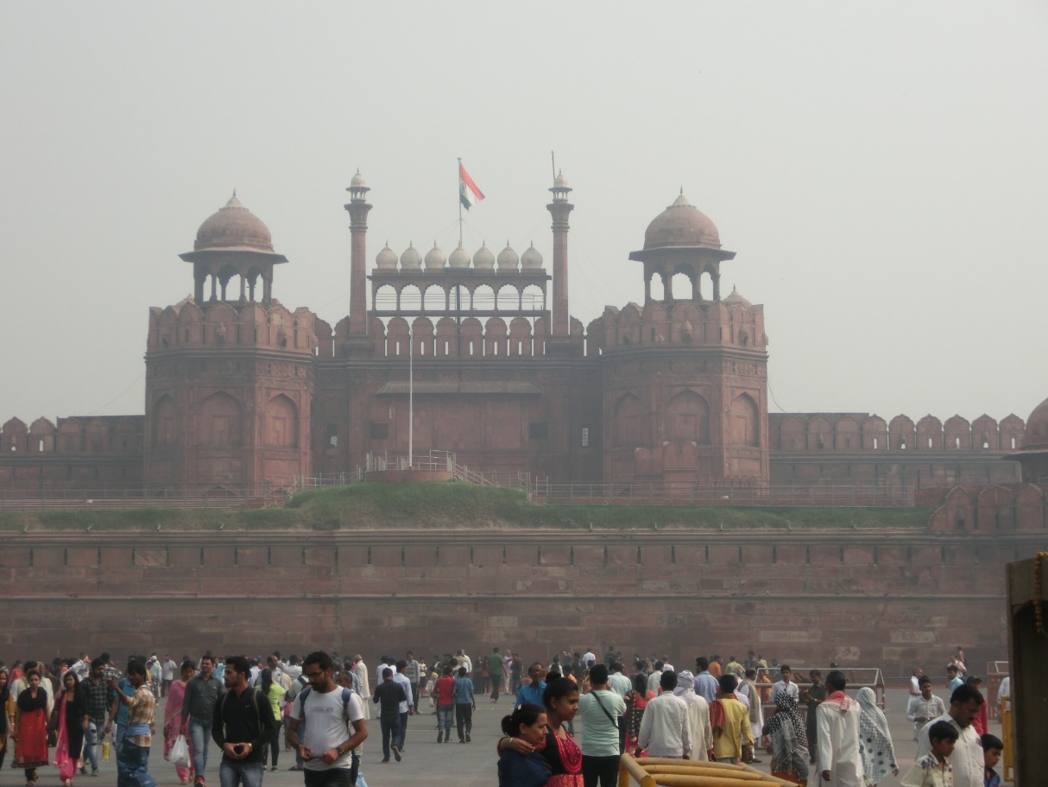
写真１ ムガル帝国のパワーを誇る赤い城ラール・キラーと多数の観光客

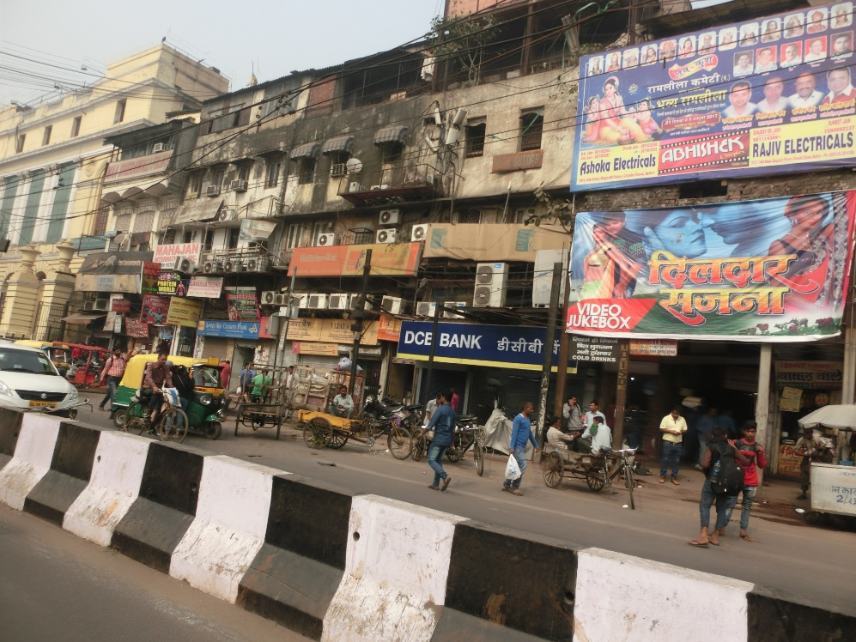
写真2 デリーの浅草・庶民の街チャンドニー・チョウク

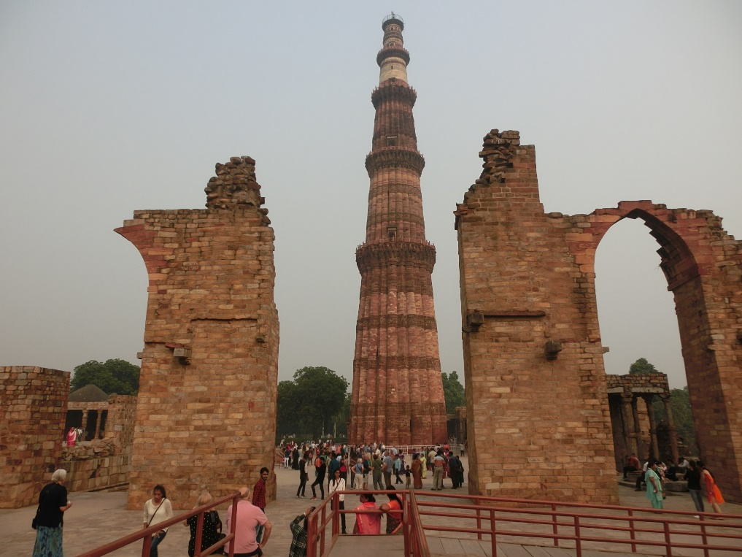
写真3 デリー観光のハイライト、クトウブ・ミーナール

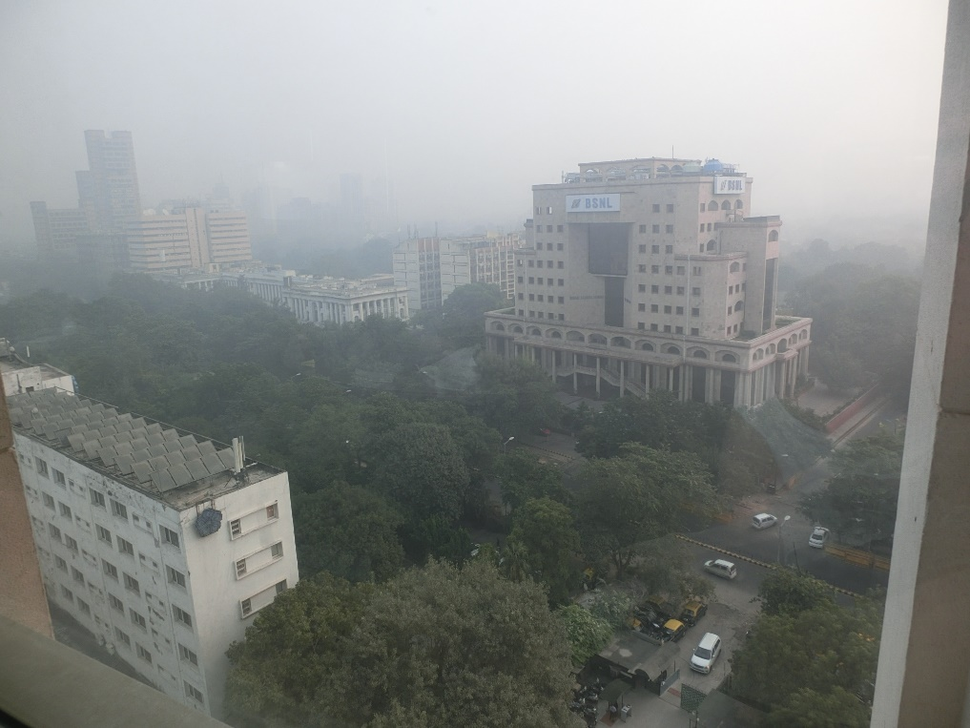
写真4 排気ガスと砂ホコリの大気汚染によるデリーの視界

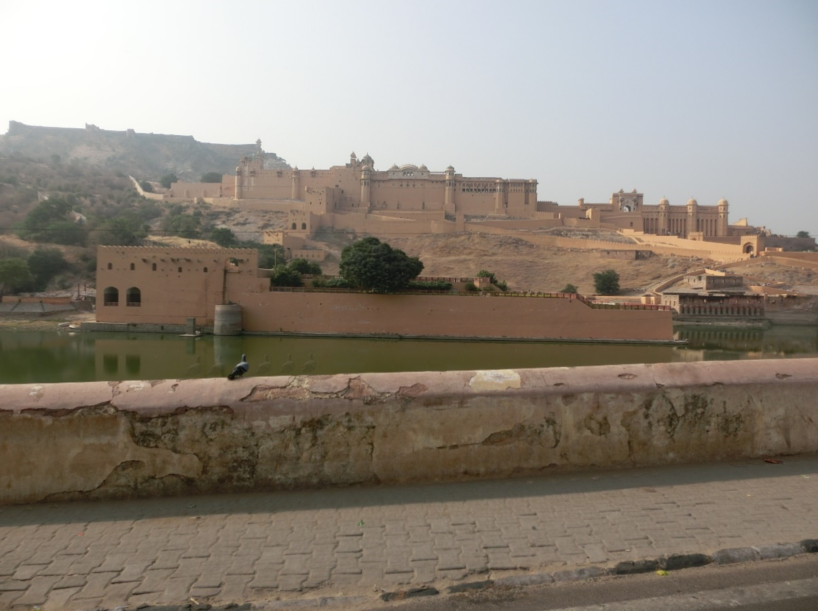
写真5 砂漠の国に君臨したマハラージャが建設した優雅で繊細なアンベール城

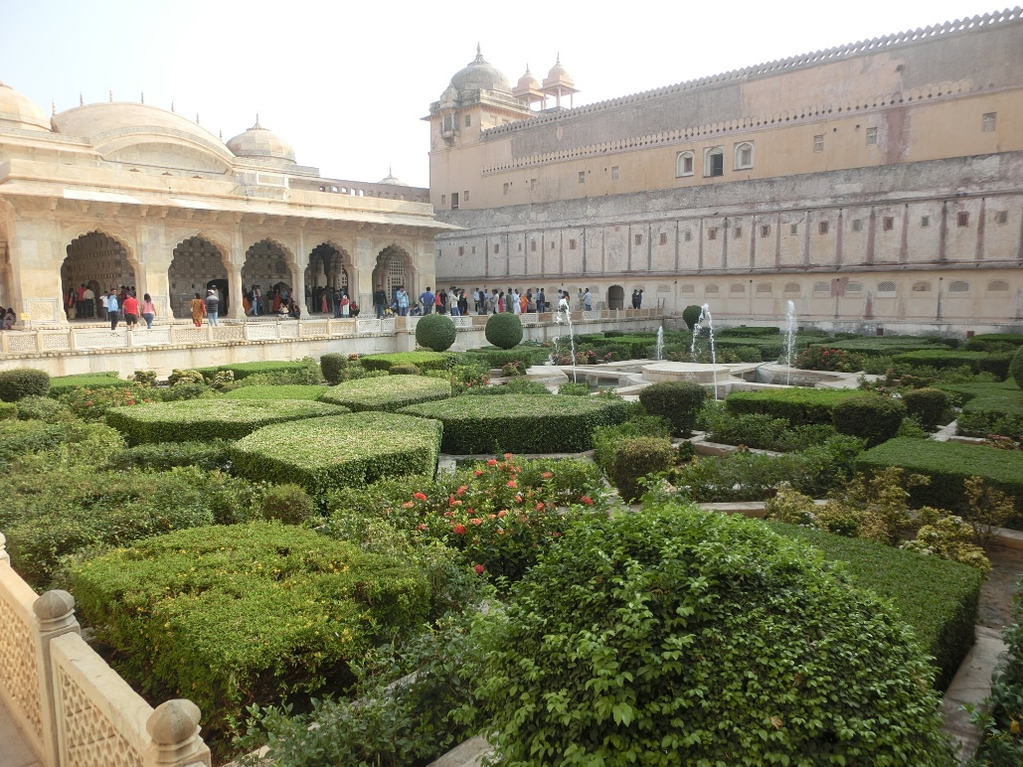
写真6 アンベール城内の美しい庭園で夜ごと宴会開催

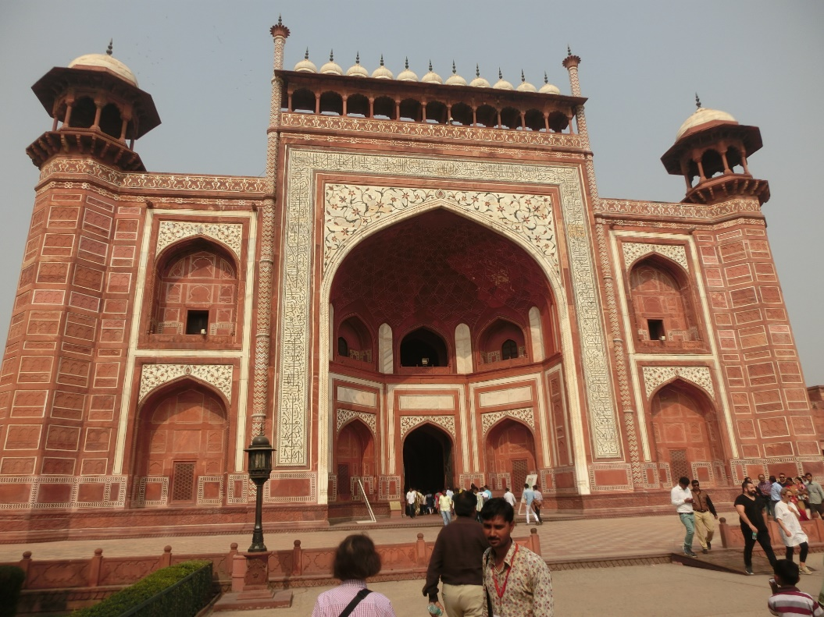
写真7 アーグラーにあるタージ・マハルへの正門

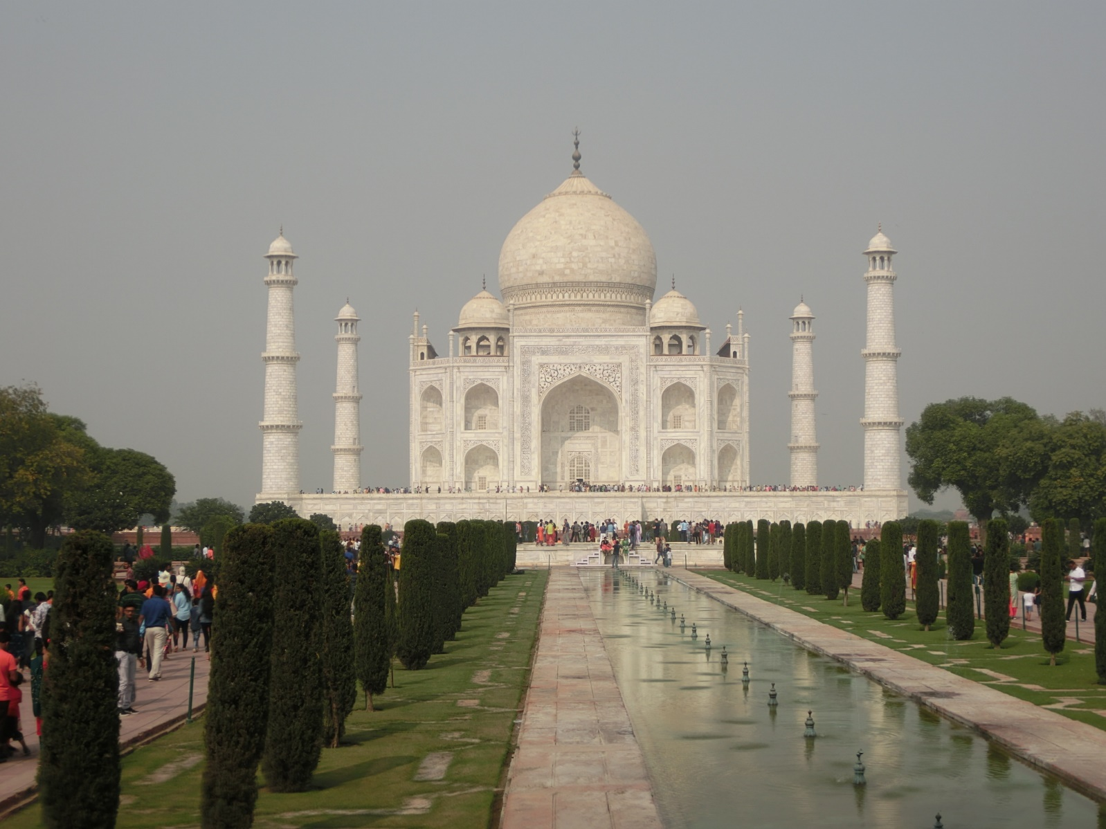
写真8 王妃のための巨大な墓である豪華なタージ・マハル

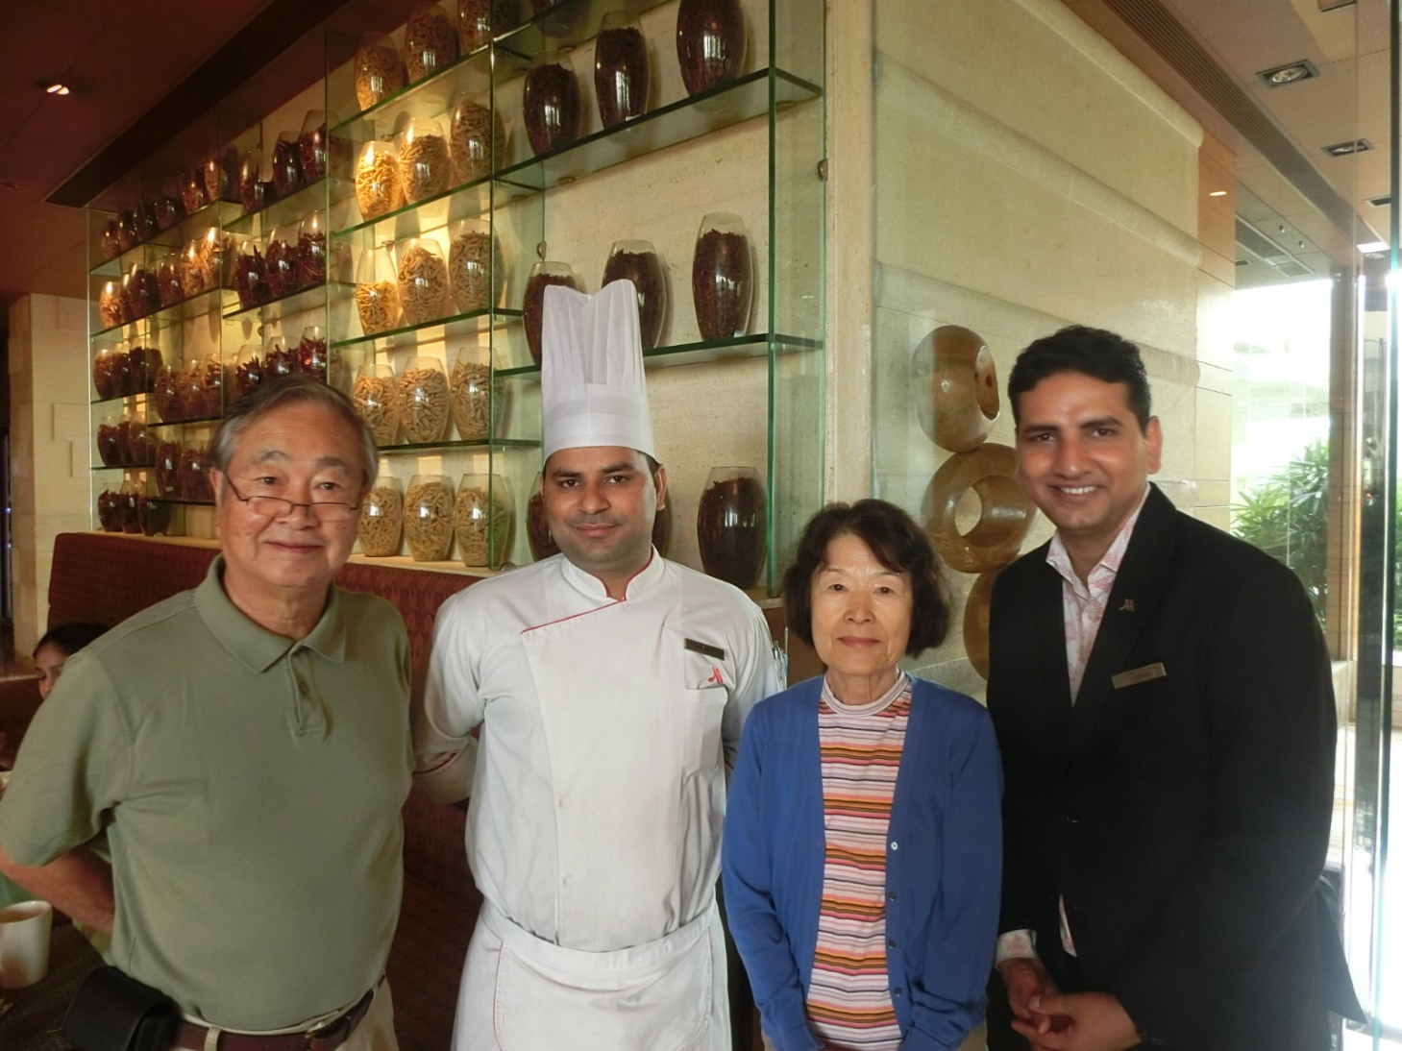
写真9 ジャイプルのホテルで親しくなったインド人シェフ

